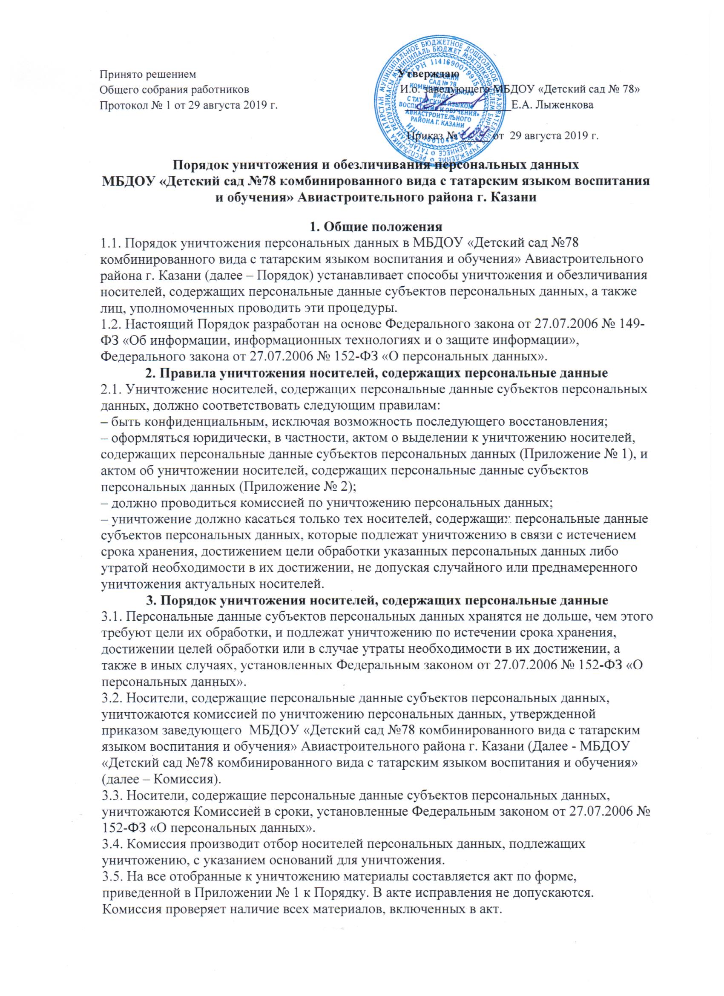3.6. По окончании сверки акт подписывается всеми членами Комиссии и утверждается ответственным за организацию обработки персональных данных.
3.7. Уничтожение носителей, содержащих персональные данные субъектов персональных данных, производится в присутствии всех членов Комиссии, которые несут персональную ответственность за правильность и полноту уничтожения перечисленных в акте носителей.
3.8. Уничтожение персональных данных, если это допускается материальным носителем, может производиться способом, исключающим дальнейшую обработку этих персональных данных с сохранением возможности обработки иных данных, зафиксированных на материальном носителе.
3.9. Уничтожение носителей, содержащих персональные данные, осуществляется в следующем порядке:
– уничтожение персональных данных, содержащихся на бумажных носителях, осуществляется путем измельчения на мелкие части, исключающие возможность последующего восстановления информации. Измельчение осуществляется с использованием шредера (уничтожителя документов);
– хранящихся на ПЭВМ и (или) на перезаписываемых съемных машинных носителях информации, используемых для хранения информации вне ПЭВМ (флеш-накопителях, внешних жестких дисках, CD-дисках и иных устройствах), производится с использованием штатных средств информационных и операционных систем;
– уничтожение персональных данных, содержащихся на машиночитаемых носителях, которые невозможно уничтожить с помощью штатных средств информационных и операционных систем, производится путем нанесения носителям неустранимого физического повреждения, исключающего возможность их использования, а также восстановления данных, в том числе путем деформирования, нарушения единой целостности носителя.
4. Порядок оформления документов об уничтожении персональных данных
4.1. Об уничтожении носителей, содержащих персональные данные, Комиссия составляет и подписывает акт об уничтожении носителей, содержащих персональные данные субъектов персональных данных, по форме, приведенной в Приложении № 2 к Порядку.
4.2. Акт об уничтожении носителей, содержащих персональные данные субъектов персональных данных, утверждается заведующим МБДОУ «Детский сад №78 комбинированного вида с татарским языком воспитания и обучения».
4.3. Акт о выделении документов, содержащих персональные данные субъектов персональных данных, к уничтожению и акт об уничтожении носителей, содержащих персональные данные субъектов персональных данных, хранятся у ответственного за организацию обработки персональных данных в течение срока хранения, предусмотренного номенклатурой дел, затем акты передаются в архив «Детский сад №78 комбинированного вида с татарским языком воспитания и обучения».
5. Порядок обезличивания персональных данных
5.1. В случае невозможности уничтожения персональных данных они подлежат обезличиванию, в том числе для статистических и иных исследовательских целей.
5.2. Способы обезличивания при условии дальнейшей обработки персональных данных:
– замена части данных идентификаторами;
– обобщение, изменение или удаление части данных;
– деление данных на части и обработка в разных информационных системах;
– перемешивание данных.
5.3. Ответственным за обезличивание персональных данных является работник, ответственный за организацию обработки персональных данных.
5.4. Решение о необходимости обезличивания персональных данных и способе обезличивания принимает ответственный за организацию обработки персональных данных.
5.5. Обезличенные персональные данные не подлежат разглашению и нарушению конфиденциальности.
5.6. Обезличенные персональные данные могут обрабатываться с использованием и без использования средств автоматизации.
5.7. При использовании процедуры обезличивания не допускается совместное хранение персональных данных и обезличенных данных.
5.8. В процессе обработки обезличенных данных в случаях, установленных законодательством Российской Федерации, может производиться деобезличивание. После обработки персональные данные, полученные в результате такого деобезличивания, уничтожаются.

Приложение № 1

к Порядку, утвержденному заведующим от _____________

Акт о выделении к уничтожению носителей, содержащих персональные данные субъектов персональных данных

Утверждаю
И.о. заведующего МБДОУ «Детский сад № 78»
_______________Е.А. Лыженкова
Приказ № _____ от 29 августа 2019 г.
А К Т
_____________ № __
____________
о выделении к уничтожению носителей, содержащих персональные данные субъектов персональных данных

На основании требований законодательства Российской Федерации о персональных данных и локальных нормативных актов МБДОУ «Детский сад №78 комбинированного вида с татарским языком воспитания и обучения» Авиастроительного района г. Казани комиссия по уничтожению персональных данных отобрала к уничтожению носители, содержащие персональные данные:
№  п/п | Заголовок дела  (групповой заголовок  документов) | Носитель | Номер  описи | Номер  ед. хр.  по описи | Количество  ед. хр. | Сроки хранения  и номера  статей  по перечню | Примечание
1 | 2 | 3 | 4 | 5 | 6 | 7 | 8

Итого: __________ единиц.

Комиссия в составе:
_____________________________________  _____________________________________ |  | ____________ |  | _________________
____________________________________ |  | ____________ |  | _________________
___________ |  | ____________ |  | _________________

Приложение № 2

к Порядку, утвержденному заведующим от ___________

Утверждаю
И.о. заведующего МБДОУ «Детский сад № 78»
__________________Е.А. Лыженкова
Приказ № _____ от 29 августа 2019 г.
А К Т
______________ № __
____________
Об уничтожении персональных данных

Комиссия по уничтожению персональных данных, созданная на основании приказа заведующего МБДОУ «Детский сад №78 комбинированного вида с татарским языком воспитания и обучения» Авиастроительного района г. Казани от __________ № ______, составила акт о том, что ____________ уничтожила нижеперечисленные носители, содержащие персональные данные:
Учетный номер материального носителя, номер дела и т. д. | Заголовок дела  (групповой заголовок  документов) | Тип носителя информации | Причина уничтожения носителя информации; стирания/обезличивания информации | Производимая операция (стирание, уничтожение, обезличивание)
1 | 2 | 3 | 3 | 4

Всего подлежит уничтожению: ________ носитель(ей).
Правильность произведенных записей в акте проверена. Персональные данные на носителях полностью уничтожены.
Настоящий акт составили:
________________________________  ________________________________ |  | ___________ |  | ________________
________________________________ |  | ___________ |  | ________________
_________________ |  | ___________ |  | ________________

